- Вычислите: 267960 : 870
- Расположите в порядке возрастания числа: 1,275; 0,128; 1,281; 12,82; 1,027
- Найти скорость пешехода, если путь 42 км он прошел за 10 часов.
- Округлите 2,34789 до десятых
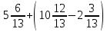
- Вычислить:

- Секцию по каратэ посещает 40 детей. Из них 20% составляют девочки.
Сколько девочек посещают секцию каратэ?
- Вычислите площадь прямоугольника, если его ширина 1,9 дм, а длина вдвое больше.
- Решите уравнение 4,2х + 0,3х = 13,5
- Найти значение выражения:
8 – 0,026 : 0,4 + 0,16 ∙ 4,5
- Собственная скорость теплохода 24,5 км/ч, скорость течения реки 1,3 км/ч.
Сначала теплоход 0,4ч плыл по озеру, а затем 3,5ч по реке против течения.
Какой путь прошёл теплоход за всё это время?
Математика 9-А класс
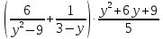
            - Сократите дробь 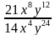
- Упростите выражение: а) б)
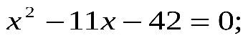
- 3.Решите квадратное уравнение:
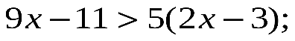
- Решите неравенство:
- Теплоход прошел 108 км по течению реки и 84 км против течения, затратив на весь путь 8 часов. Найдите собственную скорость теплохода. Обозначив собственную скорость теплохода через х км/ч, составьте уравнение, соответствующее условию задачи, если известно, что скорость течения реки 3 км/ч.
- Боковая сторона равнобедренного треугольника равна 10 см, а его основание 12 см. Найдите его площадь и периметр.
- Найдите углы параллелограмма, если один из них на 46° больше другого.

